101年度各國小人事費不足或剩餘配合辦理修正人事費分配預算數簡會操作步驟:
請依處務公告19015號公告學校辦理增列或減列12月份人事費分配數
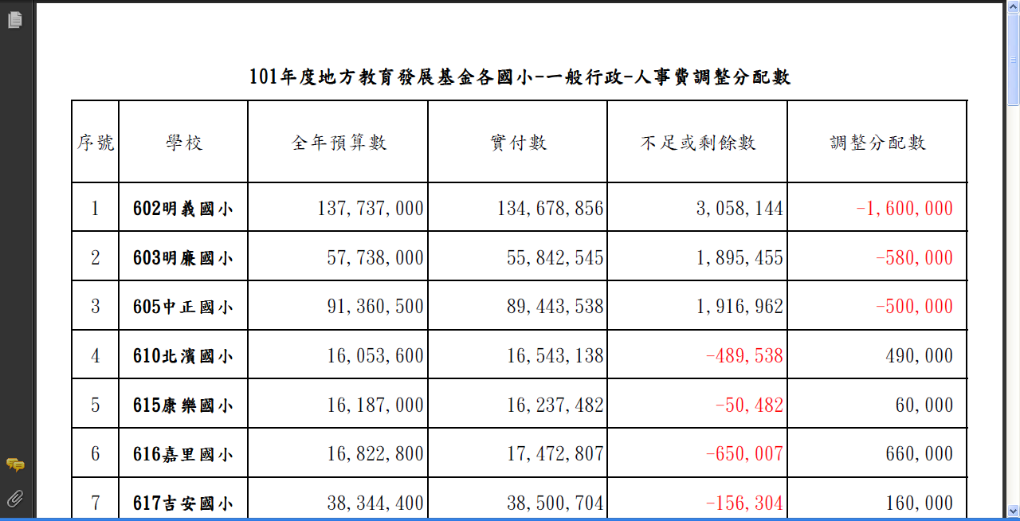
減列人事費學校詳步驟二人事費剩餘調整分配數-減列
增列人事費學校詳步驟一人事費不足調整分配數-增列
- 人事費不足調整分配數-增列
如xx國小人事費不足調整增列分配數490,000元
1.由系統管理-建立歲出用途別分配數進入
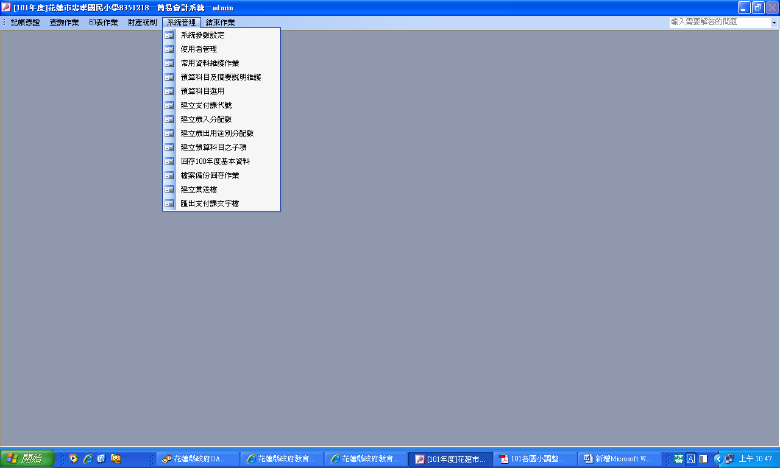
2.點選二級一般行政-人事費-法定編制人員待遇
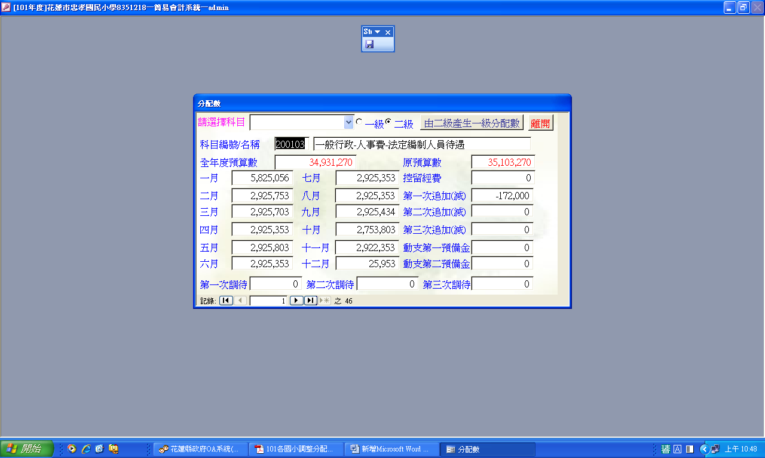
12月原預算25,953元
3.於12月分配數欄輸入金額
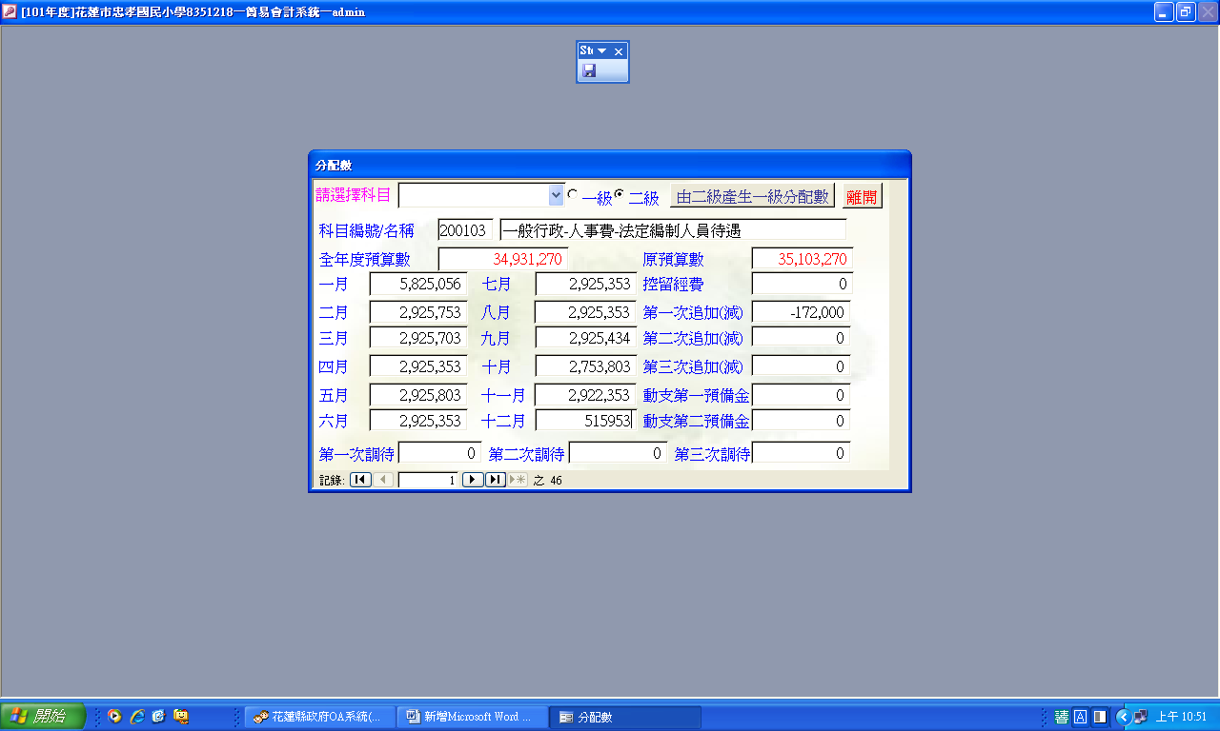
此欄金額為12月原預算數+人事費不足調整增列分配數
本例12月原預算25,953元
+人事費不足調整增列分配數490,000元=515,953，故12月分配數欄登打515,953)
4.點選由二級產生一級分配數→按確定
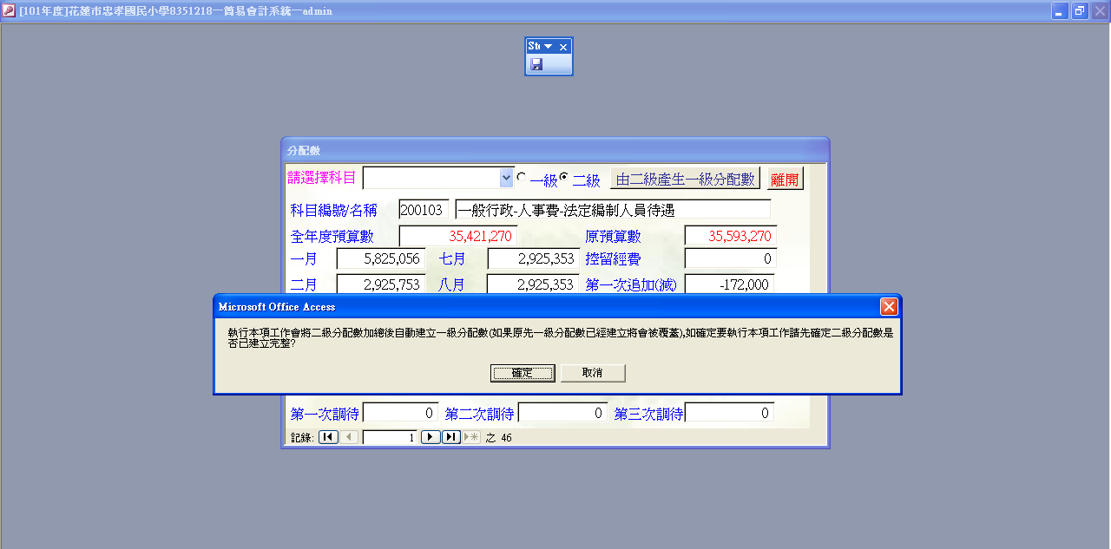
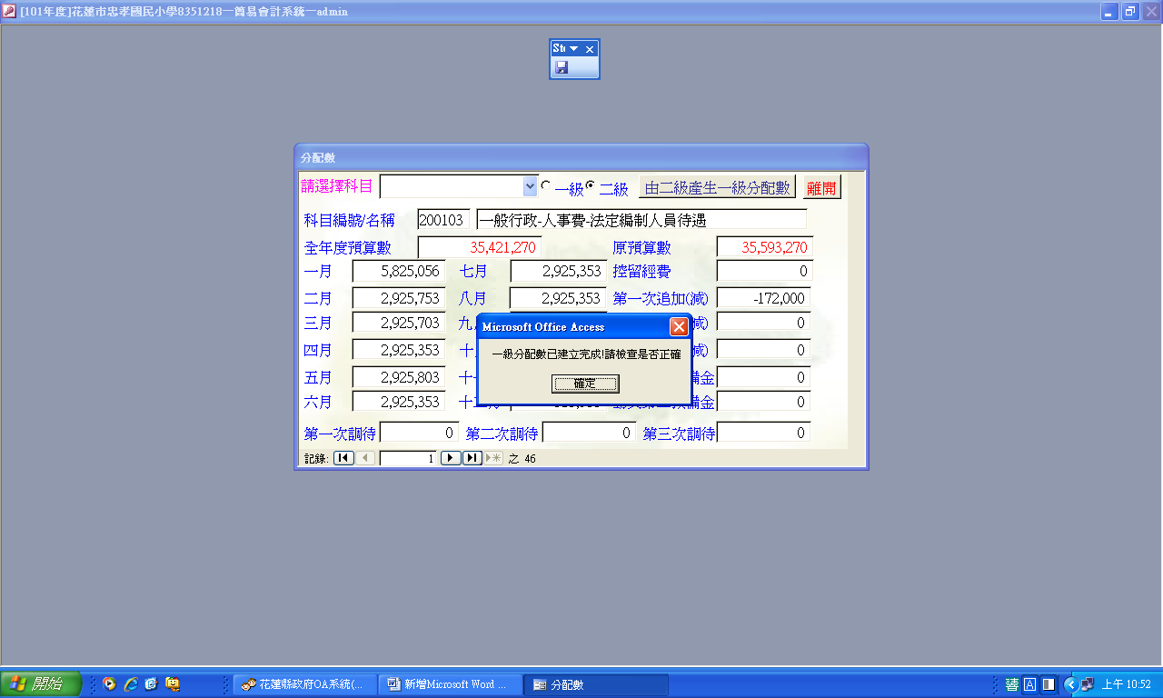
檢視二級科目:一般行政-人事費-法定編制人員待遇是否正確?
全年度預算數35,421,271元=修正前預算數34,931,270元+12月修正數490,000元
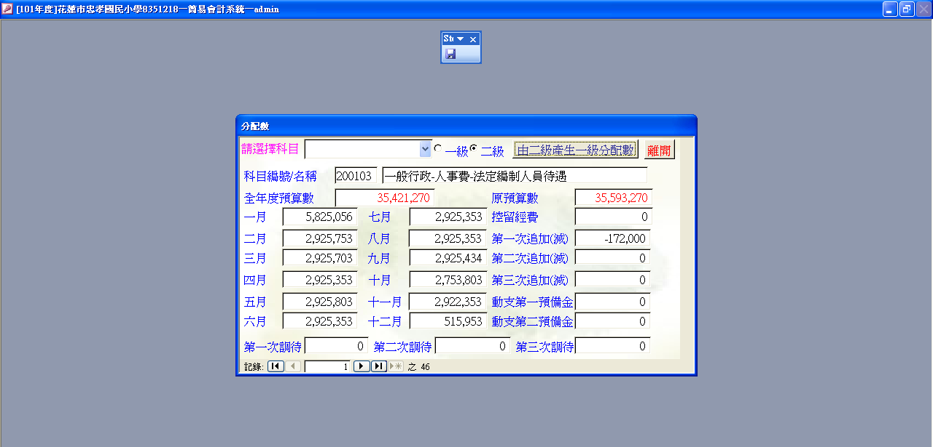
檢視一級科目:一般行政-人事費是否正確?
即全年度預算數=修正前預算數+12月修正數
本例:全年度預算數51,138,000元=修正前預算數50,648,000元+12月修正數490,000元
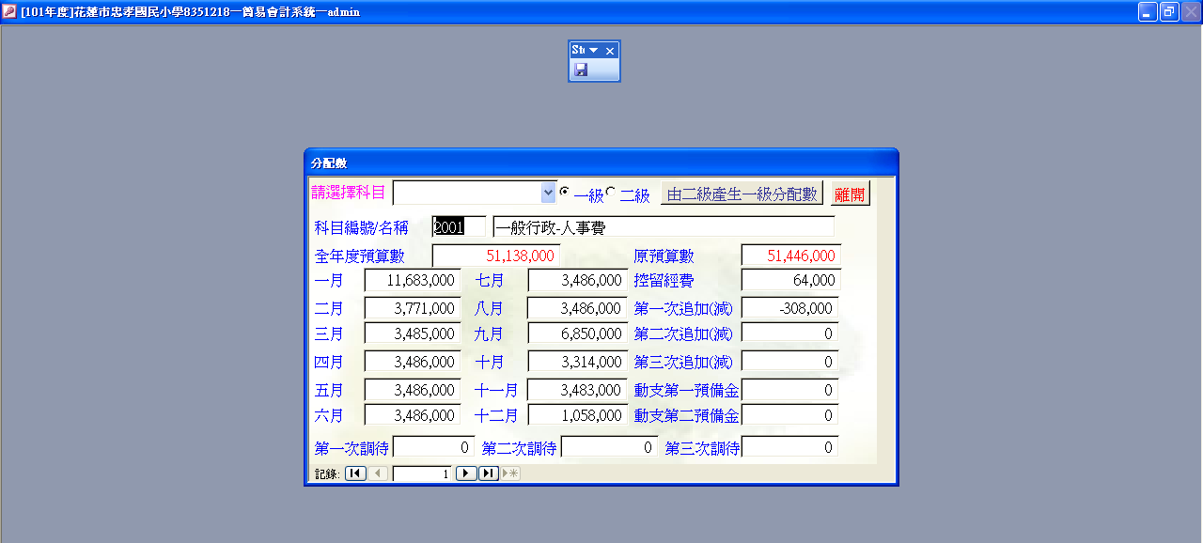-
二、人事費剩餘調整分配數-減列
如xx國小人事費剩餘調整減列分配數1,600,000元
1.由系統管理-建立歲出用途別分配數進入
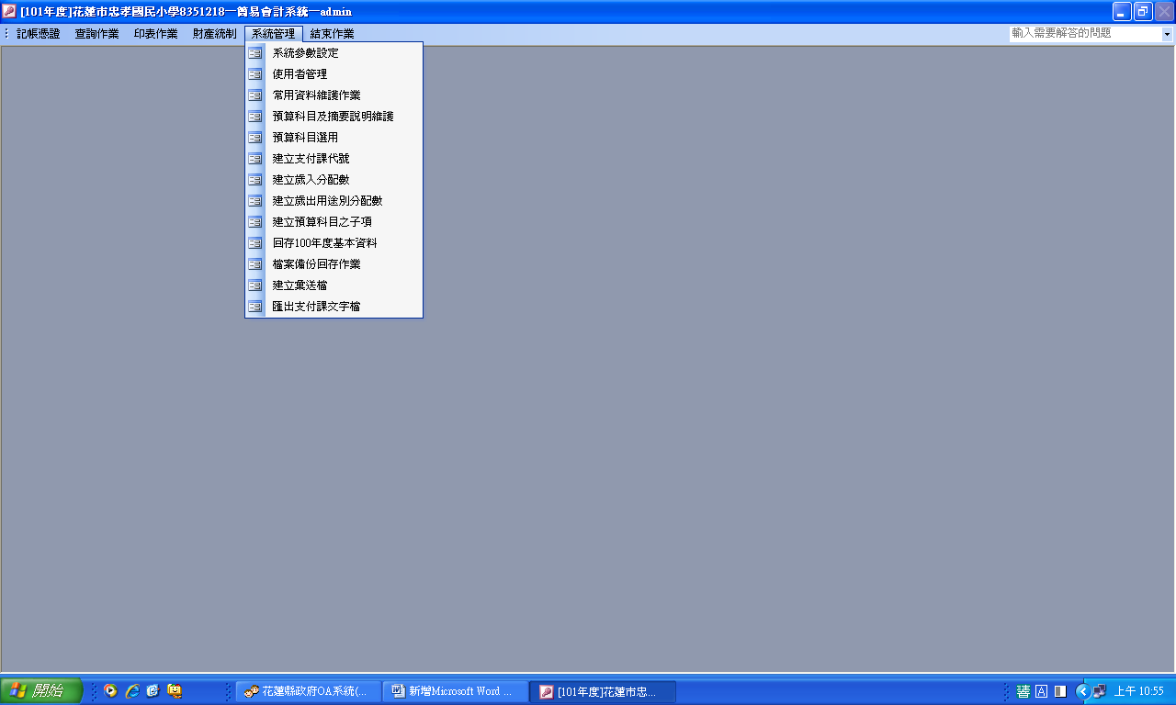

2.點選二級一般行政-人事費-法定編制人員待遇
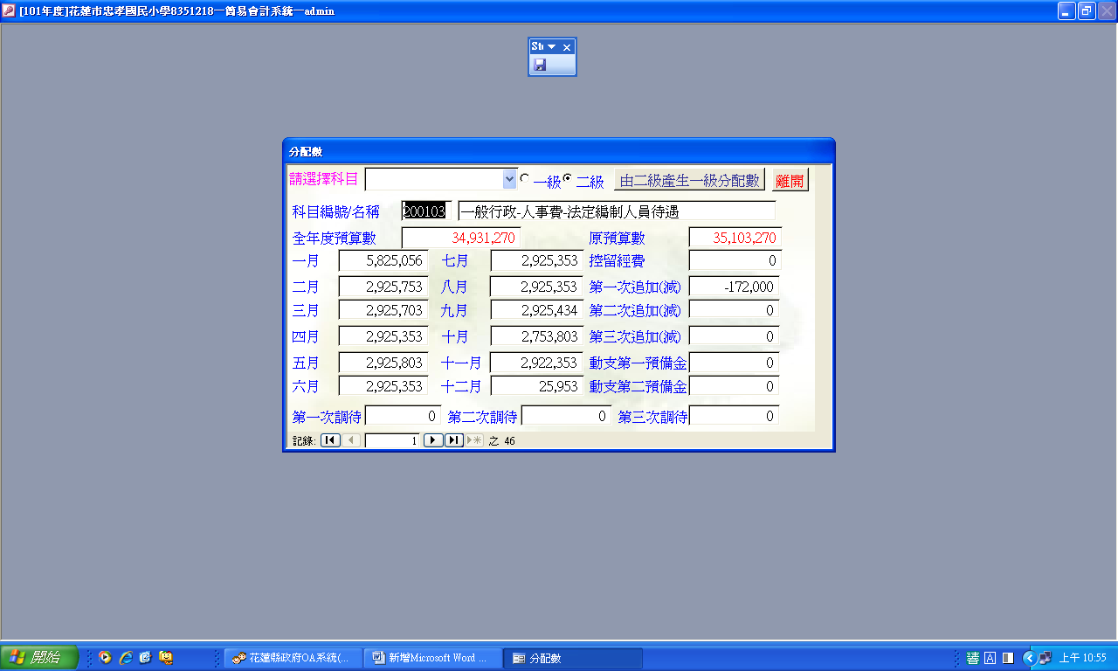
3.於12月分配數欄輸入金額
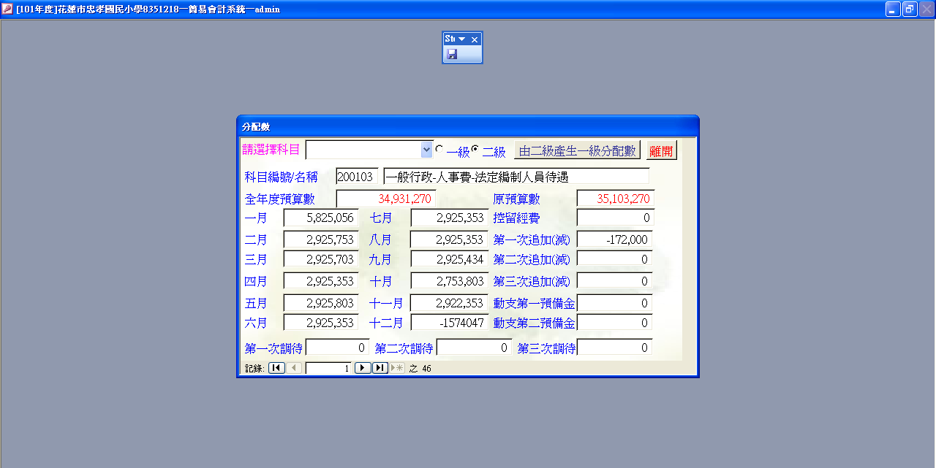
此欄金額為12月原預算數-人事費剩餘調整減列分配數
本例12月原預算25,953元
-人事費剩餘調整減列分配數1,600,000元=-1,574,047，故12月分配數欄登打-1,574,047)

4.點選由二級產生一級分配數→按確定
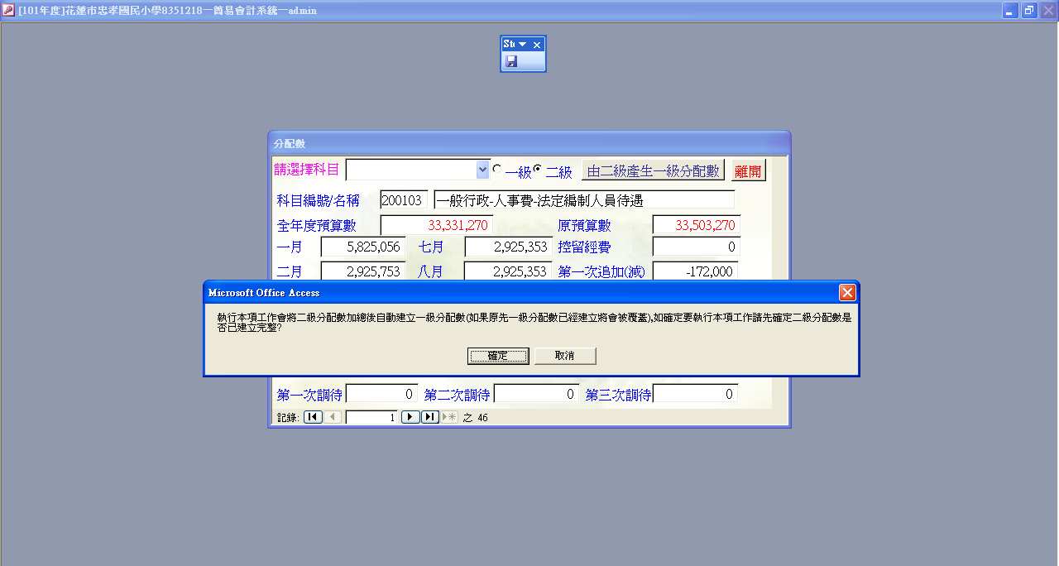
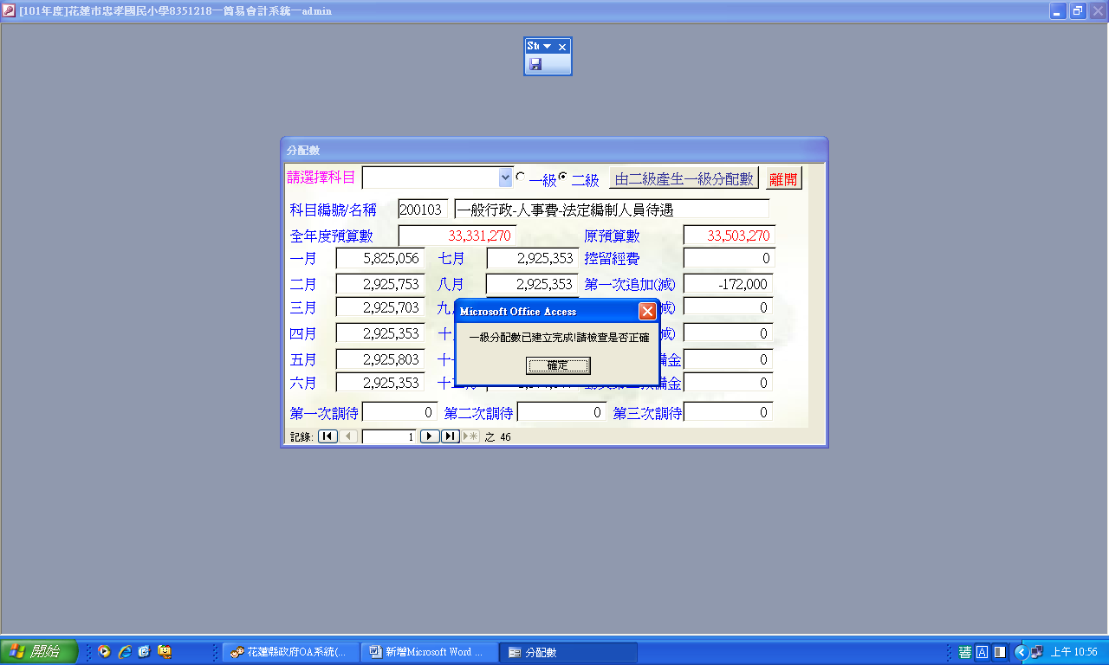

檢視二級科目:一般行政-人事費-法定編制人員待遇是否正確?
全年度預算數33,331,270元=修正前預算數34,931,270元-12月修正數1,600,000元
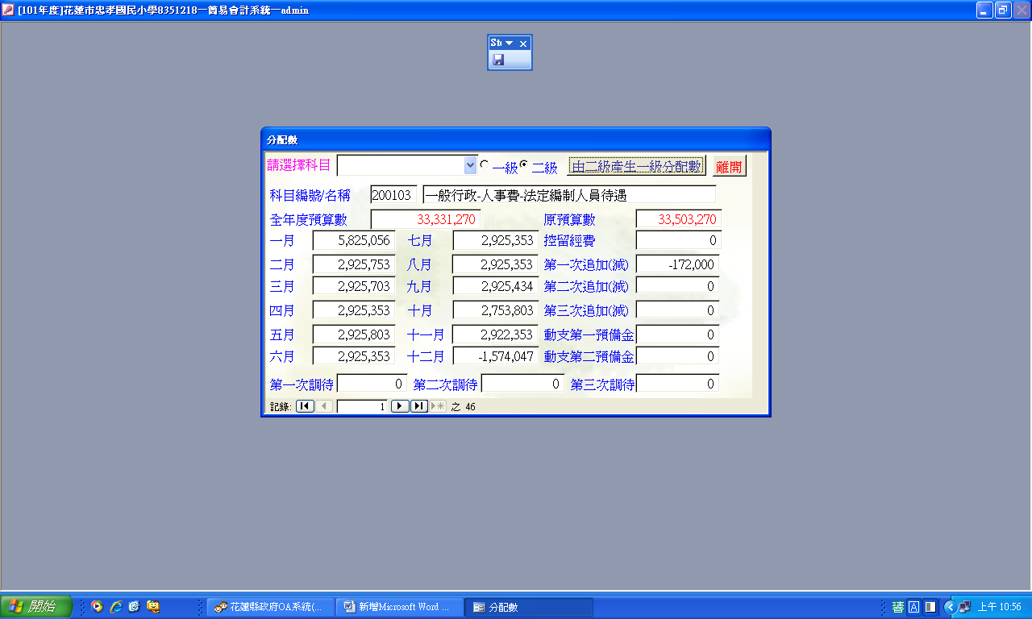
檢視一級科目:一般行政-人事費是否正確?
即全年度預算數=修正前預算數-12月修正數
本例:全年度預算數49,048,000元=修正前預算數50,648,000元-12月修正數1,600,000元
